TORAJA

Televisiku Indah,Televisi
Suatu Tinjauan Teologis - Etis, Psikologis Tentang Peran Orangtua
Terhadap Pengaruh Negatif Tayangan Televisi bagi Perkembangan
Jiwa Anak di Lingkungan Jemaat Tallo - Makassar
( Umur 5 — 12 tahun )
OLEH
Diajukan Kepada Sekolah Tinggi Agama Kristen Negeri Toraja
Untuk Memenuhi Salah Satu Persyaratan Guna
Memperoleh Gelar Sarjana Teologi
AUSSIE FEMY TANGDILINTIN
NIRM: 20041757
SEKOLAH TINGGI AGAMA KRISTEN NEGERI TORAJA
2009




HALAMAN PERSETUJUAN  Judul Skripsi | : Televisiku Indah , Televisiku Malang
Sub Judul | : Suatu Tinjauan Teologi — Etis, Psikologis Tentang Peran Orangtua  Terhadap Pengaruh Negatif Tayangan Televisi Bagi Perkembangan  Jiwa Anak Di Lingkungan Jemaat Tallo - Makassar
Disiapkan Oleh | : Aussic Femy Tangdilintin
NIRM | : 20041757
Jurusan | : Teologi Pastoral
Paket | : Pendidikan Agama Kristen

Skripsi ini telah melalui proses pembimbingan oleh dosen pembimbing dan
dinyatakan telah memenuhi persyaratan untuk diuji oleh panitia penguji Sekolah Tinggi
Agama Kristen Negeri Toraja.
Rantepao, Pebruari 2009
Dosen Pembimbing:

Pembimbing 2

NIP. 150381912
ii
HALAMAN PENGESAHAN
Judul skripsi : Televisiku Indah , Televisiku Malang
Sub Judul : Suatu Tinjauan Teologis - Etis, Psikologis Tentang Peran Orangtua
Terhadap Pengaruh Negatif Tayangan Televisi Bagi Perkembangan Jiwa Anak Di
Lingkungan Jemaat Tallo - Makassar .
Diajukan sebagai salah satu persyaratan guna memperoleh gelar Sarjana (SI) pada
Sekolah Tinggi Agama Kristen Negeri ( STAKN ) Toraja.
Disiapkan oleh : Aussie Femy Tangdilintin
Dosen Pembimbing I : Simon Petrus Suripatty S. Th.MPA
Dosen Pembimbing II : Fetty Siwah S. PAK
Telah dipertahankan oleh penulisnya di depan Panitia Ujian Sarjana (SI) STAKN
Toraja pada tanggal 26 Pebruari 2009.
Dewan Penguji :
1. Pdt. Andarias Tandi Sitammu,M.Th
2. Pdt. Drs. Daud Sangka’ P.,M.Si
Panitia Ujian

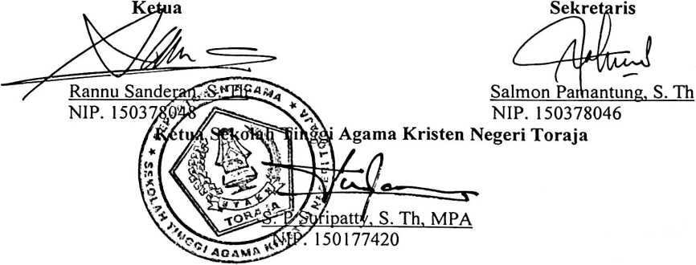
iii

orangtua dan Gereja diwajibkan untuk memberikan perhatian dan bimbingan kepada
anak yang merupakan pewaris masa depan gereja dan keluarga, sehingga anak-anak
tidak terpengaruh oleh imbas media yang buruk dan menjadi modal buat mereka dalam
menghadapi masa depan.
v

